# 外部环境监控及方向预测

## 指数及期货

### 亚洲盘

1. 日经225本周累计下跌-1.24%，连续两周下跌，周线上如图 1所示，本周受贸易战等影响，先跌后回升，下影较长，有止跌反弹趋势，下面关注MA20的支撑，上方阻力位关注2月初跳空下来的位置；

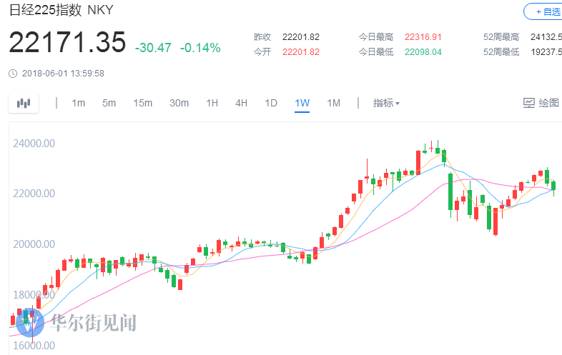

图 1

1. 恒指本周累计下跌-0.31%，日线图如图 2所示，受期结、贸易战等影响，本周恒指上半周大跌，回撤到前期下跌趋势线后反弹（上周周报预测位置），下周恒指大概率会继续反弹，上方压力位先看31000左右。

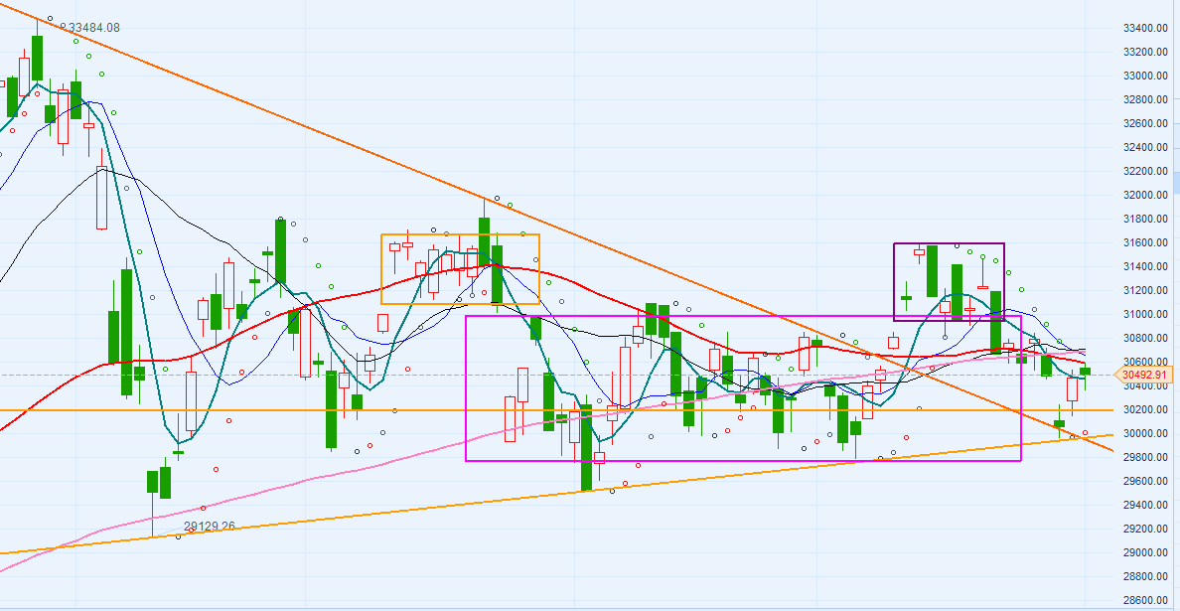

图 2

1. 上证本周累计下跌-2.11%，日线如图 3所示，在上周触及上方压力位3200后，本周继续回落，并下探到前期低点3041形成双底，周末消息面利好较多，下周有望反弹，压力位先看前期大跌下来的缺口位置；

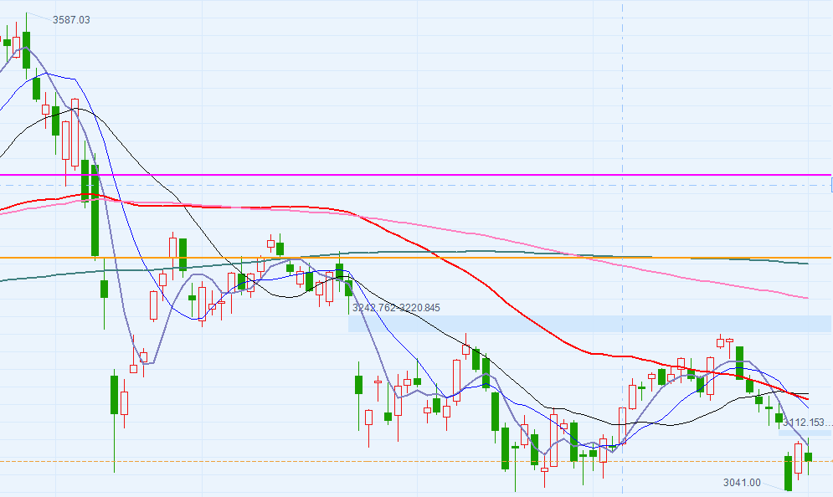

图 3

1. 创业板本周累计下跌-5.26%，连续走弱，周五大跌，跌破1700后暂时收1709，受入摩影响，资金近期更多的关注主板，创业板近期难有行情，6月份世界杯加上资金面偏紧，可能要到7月份才有行情。

### 欧洲盘

1. 德国DAX本周累计下跌-1.65%，受美国贸易战，意大利危机等影响，上半周大跌，后半周反弹有企稳迹象，周线如图 4所示；

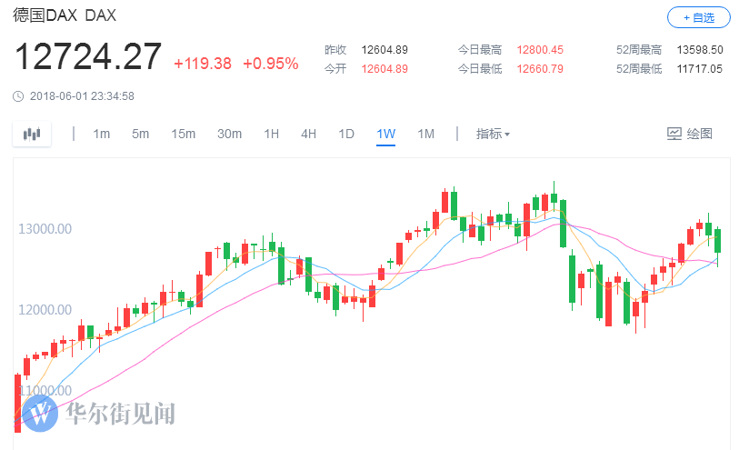

图 4

1. 英国富时100本周累计下跌-0.49%，本周受欧债危机影响先跌，但相对走势较强后半周反弹较快，周线如图 5所示，下影较长；

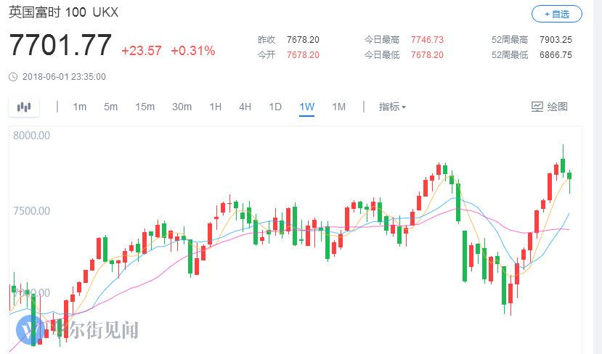

图 5

1. 法国CAC40本周累计下跌-1.39%，本周受欧债危机影响先跌，后半周反弹，日线如图 6所示，下影较长；

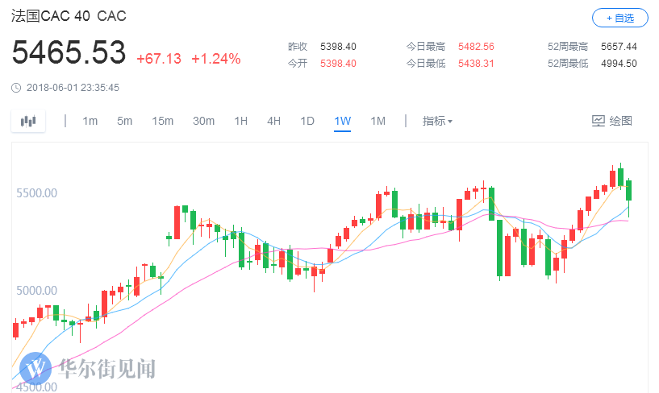

图 6

### 美股三大股指

1. 道指本周累计下跌-0.48%，日线如图 7所示，本周跌破前期盘整区间后，考验MA50附近的支撑，两次跌破后又拉回，还算较强，但相对科技股，近期金融股走势较弱。目前回到前期区间，看后期能否有效突破区间上沿；

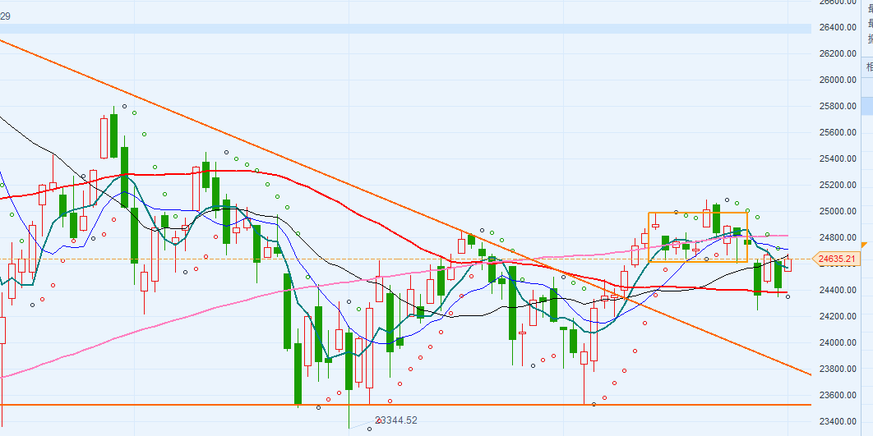

图 7

1. 纳指本周累计上涨1.62%，科技股走势相对较强，日线如图 8所示，本周突破盘整区间，并且突破了头肩顶的走势（7505左右），周五大涨，但是量并不大，多个科技股创新高，上方关注新高位置7637；

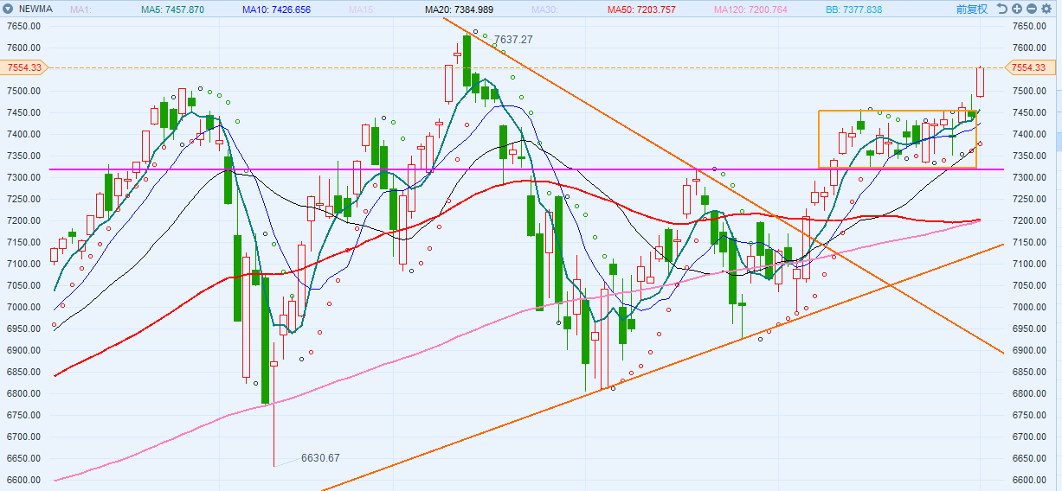

图 8

1. 标普500本周累计上涨0.49%，日线如图 9所示，本周回踩下跌趋势线后反弹，回到盘整区间，上方阻力关注前期缺口2741-2749附近；

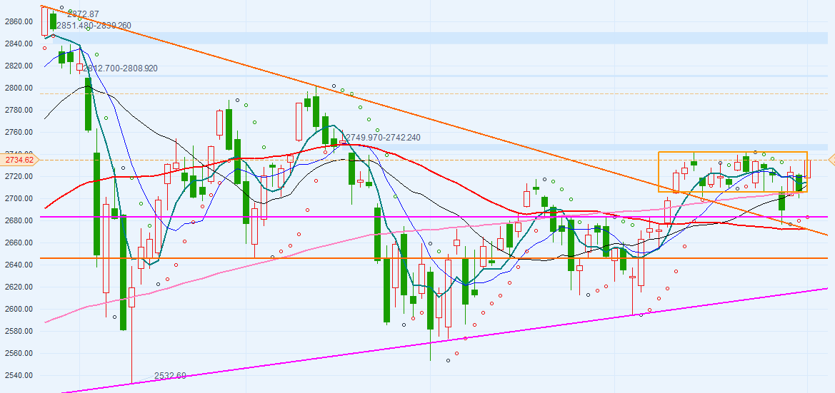

图 9

## 数字货币

1. BTC/USD：截止周日下午三点，比特币本周累计上涨5.37%，连续三周下跌后略有反弹，日线如图 10所示，日线有点像小圆底走势，但是周期较短，不一定有效。

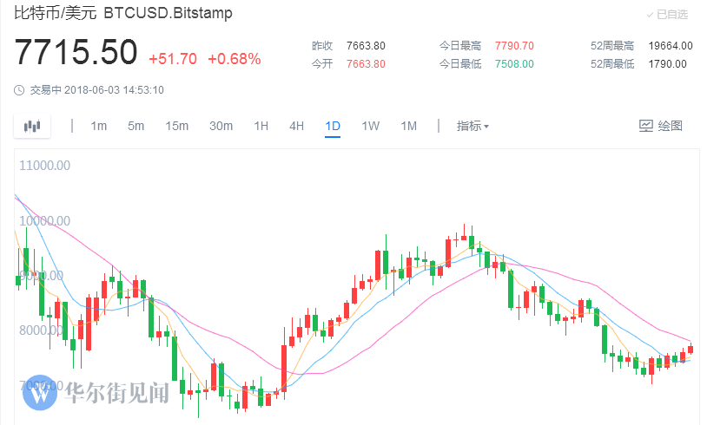

图 10

## 大宗期货

1. 原油：布油本周上涨0.55%，WTI原油本周下跌-2.61%，报收76.61和65.72，两者差价越来越大；
2. 黄金：黄金本周累计下跌-0.64%，报1293.29，日线如图 11所示，受美元强势，非农数据超预期等影响，黄金近期走势依旧很弱。

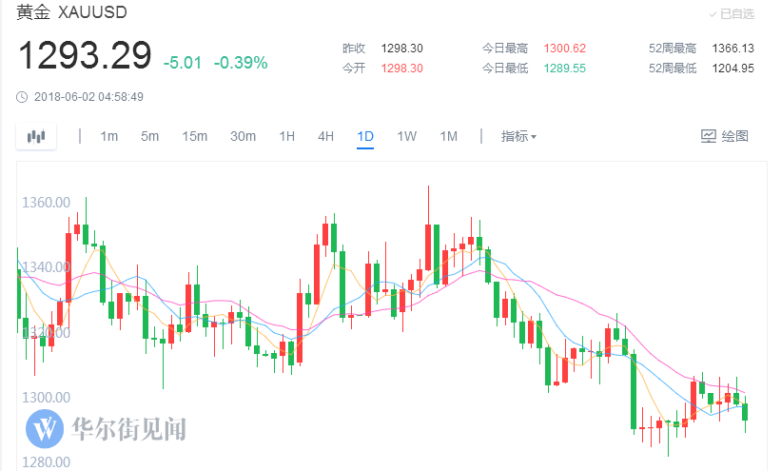

图 11

## 汇率

1. 港币：港币在连续处于低位后上周有所反弹，本周波动较大，当前汇率7.8457，与上周持平，日线如图 12所示。

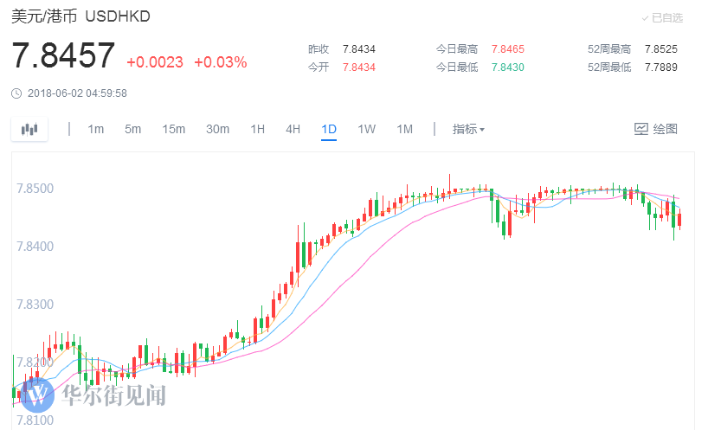

图 12

1. Hibor港币：隔夜拆借利率0.5068，近期多个周期（3月，6月，12月）的hibor持续上涨，并创2008年以来新高，注意汇率变动的影响。
2. 人民币：本周人民币继续贬值，美元/人民币上涨0.39%，近期人民币持续贬值，受美元持续升值影响。
3. 美元：美元指数本周累计下跌-0.06%，本周略有回调，日线如图 13所示。

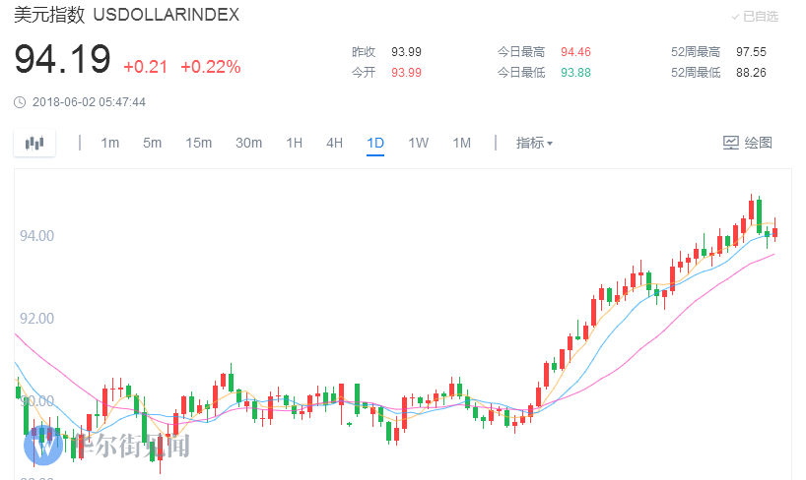

图 13

1. 日元：本周美元/日元本周累计上涨0.14%，报109.53，略微贬值。
2. 欧元：欧元/美元本周累计上涨0.09%，连续下跌6周略有止跌，本周前半周受欧债危机影响持续创新低，后反弹，周线收长下影。

## 国债

1. 美国国债：美国十年期国债收益率本周累计下跌-0.92%，报2.902，上半周大跌后反弹，日线如图 14所示。

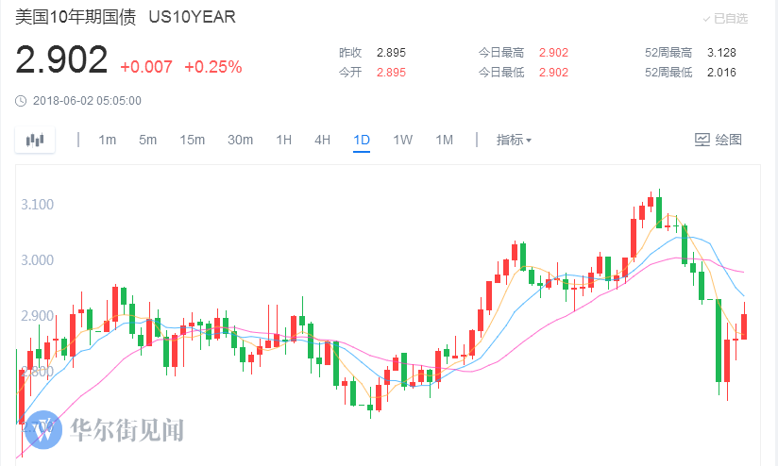

图 14

1. 中国国债：中国十年期国债收益率本周累计下跌-0.92%，目前报3.648。